Trường THPT Tây Thạnh | ĐỀ KIỂM TRA HỌC KỲ I - NĂM HỌC 2016- 2017  MÔN VẬT LÝ – KHỐI 12_ BAN XÃ HỘI  Thời gian làm bài: 50 phút (40 câu trắc nghiệm)
 |  | Mã đề 742
Câu 1: Sóng cơ học lan truyền trong không khí với cường độ đủ lớn, tai ta có thể cảm thụ được sóng cơ học nào sau đây.
A. Sóng cơ học có tần số 10Hz. B. Sóng cơ học có tần số 30kHz.
C. Sóng cơ học có chu kỳ 2,0 μ s. D. Sóng cơ học có chu kỳ 2,0ms.
Câu 2: Con lắc đơn có chiều dài dao động điều hòa tại nơi có gia tốc trọng trường g. Tần số góc dao động ω được tính bằng biểu thức
A. 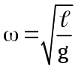 B. 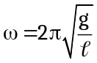 C. 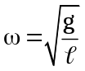 D. 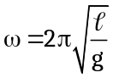
Câu 3: Hiện tượng sóng dừng trên dây đàn hồi, khoảng cách giữa hai nút sóng liên
A. bằng một nửa bước sóng. B. bằng một bước sóng.
C. bằng hai lần bước sóng. D. bằng một phần tư bước sóng.
Câu 4: Một vật thực hiện đồng thời hai dao động điều hoà cùng phương: x₁ = 6cos(10πt + π) (cm) và x₂ = 2cos(10πt) (cm). Dao động tổng hợp của 2 dao động là
A. x = 8cos(10πt) (cm) B. x = 4cos(10πt + π ) (cm).
C. x = 4cos(10πt) (cm) D. x = 8cos(10πt + π ) (cm)
Câu 5: Một khung dây dẫn quay đều quanh trong một từ trường đều có cảm ứng từ vuông góc trục quay của khung với vận tốc 150 vòng/phút. Từ thông cực đại gửi qua khung là 10/π (Wb). Suất điện động hiệu dụng trong khung là
A. 25V B. 50V C. 25 V D. 50 V
Câu 6: Hai chất điểm dao động điều hoà vuông pha, cùng tần số với biên độ lần lượt là A₁, A₂. Tại thời điểm bất kỳ, ly độ hai dao động thoả mãn hệ thức 16x₁² + 25x₂²=9 (x_{1,}x₂ đơn vị cm). Biên độ A₁, A₂ lần lượt là
A. 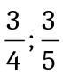 B. 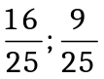 C. 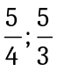 D. 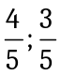
Câu 7: Trong đoạn mạch R, L, C mắc nối tiếp đang có cộng hưởng điện. Nếu tăng tần số của điện áp đặt vào 2 đầu đoạn mạch thì cường độ dòng điện trên đoạn mạch
A. trễ pha so với điện áp 2 đầu đoạn mạch B. sớm pha so với điện áp 2 đầu đoạn mạch
C. có giá trị hiệu dụng tăng D. đồng pha so với điện áp 2 đầu đoạn mạch
Câu 8: Đặt vào hai đầu đoạn mạch điện RLC không phân nhánh một điện áp xoay chiều có tần số 50Hz. Biết điện trở thuần R = 25 , cuộn dây thuần cảm có cảm kháng Z_{L} = 100 (Ω). Để cường độ dòng điện sớm pha π/4 so với điện áp ở hai đầu đoạn mạch thì dung kháng của tụ điện là
A. 125 B. 150 C. 100 D. 75
Câu 9: Một sợi dây đàn hồi, dài , một đầu cố định, một đầu để tự do. Điều kiện để có sóng dừng trên dây là:
A. 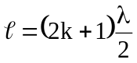 B. 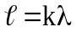 C. 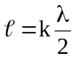 D. 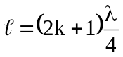
Câu 10: Vật dao động tắt dần có
A. li độ luôn giảm dần theo thời gian. B. gia tốc luôn giảm dần theo thời gian.
C. biên độ luôn giảm dần theo thời gian. D. vận tốc luôn giảm dần theo thời gian.
Câu 11: Với I₀ là cường độ âm chuẩn, I là cường độ âm. Khi mức cường độ âm L = 20dB thì:
A. I = 10²I₀ B. I = I₀ C. I = 2I₀ D. I = 10⁻²I₀
Câu 12: Điện áp tức thời ở hai đầu đoạn mạch xoay chiều là 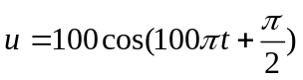 (V), dòng điện tức thời qua mạch là 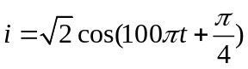 (A) Công suất tiêu thụ trong đoạn mạch là
A. 100W B. 50W C. 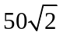W D. 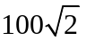W
Câu 13: Một dòng điện xoay chiều i=4cos120πt (A) chạy qua một điện trở thuần. Cường độ hiệu dụng và tần số của dòng điện này lần lượt là
A. 4A; 60Hz. B. 2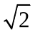A; 50Hz. C. 2A; 60Hz. D. 4A; 50Hz.
Câu 14: Một vật nhỏ dao động điều hòa trên trục Ox theo phương trình x = Acos(5t + π/6) (cm,s). Khi qua vị trí cân bằng, tốc độ của vật là 20 cm/s. Biên độ dao động bằng
A. 5 cm. B. 10 cm. C. 4 cm. D. 6 cm.
Câu 15: Một đoạn mạch gồm cuộn dây thuần cảm có độ tự cảm L = 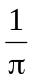H mắc nối tiếp với điện trở thuần R = 100Ω. Đặt vào hai đầu đoạn mạch một hiệu điện thế xoay chiều 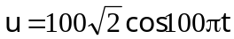(V). Biểu thức cường độ dòng điện trong mạch là
A. 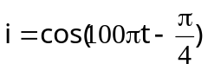(A). B. 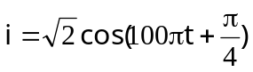 (A).
C. 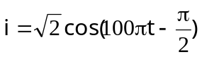 (A). D. 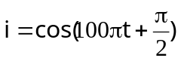 (A).
Câu 16: Một vật khối lượng 100g dao động điều hòa theo phương trình x = 3cos(2πt - 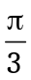)(cm) , trong đó x tính bằng (cm) và t tính bằng giây (s). Lấy π² = 10. Cơ năng của hệ lò xo là
A. 1,8 mJ B. 3,6 mJ C. 1,8 J D. 3,6 J
Câu 17: Phát biểu nào sau đây về sự so sánh li độ, vận tốc và gia tốc là đúng. Trong dao động điều hoà, li độ, vận tốc và gia tốc là ba đại lượng biến đổi điều hoà theo thời gian và có
A. cùng pha ban đầu. B. cùng biên độ. C. cùng tần số góc. D. cùng pha.
Câu 18: Điều nào sau đây đúng đối với con lắc lò xo dao động điều hoà gồm viên bi khối lượng m và lò xo có độ cứng k
A. 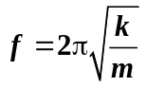 B. 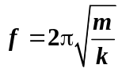 C. 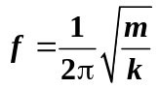 D. 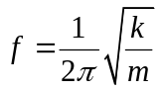
Câu 19: Mạch điện gồm R, L,C mắc nối tiếp,cuộn cảm thuần. Điện áp ở hai đầu mạch u =U₀ cos 100πt (V), R=40 Ω, L= 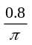H, C= 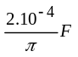 . Hệ số công suất của mạch bằng
A. 0,5 B. 0,8 C. 0,707 D. 0,866
Câu 20: Đặt vào hai đầu đoạn mạch RLC không phân nhánh một hiệu điện thế xoay chiều u = U₀cosωt thì dòng điện trong mạch là i = I₀ cos(ωt + π/6) . Đoạn mạch điện này luôn có
A. Z_{L} = R. B. Z_{L} < Z_{C} C. Z_{L} > Z_{C}. D. Z_{L} = Z_{C}.
Câu 21: Một sóng ngang truyền trên một sợi dây đàn hồi rất dài theo phương trình 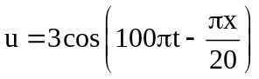mm, trong đó u, x đo bằng (cm) và t đo bằng giây. Tốc độ truyền sóng trên dây bằng
A. 0,8 cm/s. B. 0,4 cm/s. C. 10 m/s. D. 20 m/s.
Câu 22: Mối liên hệ giữa bước sóng λ, vận tốc truyền sóng v, chu kì T và tần số f của một sóng là
A. 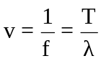 B. 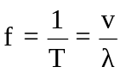 C. 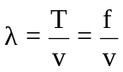 D. 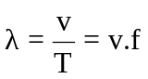
Câu 23: Trên một sợi dây dài 0,5 m đang có sóng dừng với tần số 100 Hz, ngoài hai đầu dây cố định, trên dây còn có 3 điểm khác luôn đứng yên. Xác định tốc độ truyền sóng trên dây.
A. 50 m/s B. 25 m/s C. 10 m/s D. 5 m/s
Câu 24: Hai nguồn sóng kết hợp cùng pha A và B trên mặt nước có tần số 15Hz. Tại điểm M trên mặt nước cách các nguồn đoạn 14,5cm và 17,5cm sóng có biên độ cực đại. Giữa M và trung trực của AB có hai dãy cực đại khác. Tốc độ truyền sóng trên mặt nước là
A. v = 22,5cm/s B. v = 15cm/s C. v = 5cm/s D. v = 20m/s
Câu 25: Xét mạch điện AB gồm các phần tử mắc nối tiếp theo thứ tự là cuộn dây thuần cảm có độ tự cảm L, điện trờ thuần R, tụ điện có điện dung C. Gọi M là điểm nối giữa R và C. Đặt vào hai đầu AB điện áp xoay chiều u = U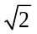cos(ωt - 7π/12) (U và ω không đổi) thì điện áp hai đầu AM có dạng u_{AM} = 2Ucos(ωt - π/12). Hệ số công suất của mạch là
A. . B. 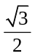. C. 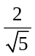. D. 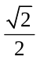.
Câu 26: Một máy biến áp có cuộn sơ cấp gồm 1000 vòng dây, mắc vào mạng điện xoay chiều có điện áp U₁ = 200V, khi đó điện áp ở hai đầu cuộn thứ cấp để hở là U₂ = 10V. Bỏ qua hao phí của máy biến áp thì số vòng dây cuộn thứ cấp là
A. 25 vòng. B. 100 vòng. C. 500 vòng. D. 50 vòng.
Câu 27: Một con lắc lò xo dao động điều hòa với chu kì T = 4 s, thời gian ngắn nhất để con lắc đi từ x= -A/2 đến vị trí có độ lớn li độ cực đại là
A. 1/3 s. B. 2/3 s. C. 0,5 s. D. 3/4 s.
Câu 28: Trong hiện tượng giao thoa sóng, những điểm trong môi trường truyền sóng là cực tiểu giao thoa khi hiệu đường đi của sóng từ hai nguồn kết hợp tới là: (với k Z )
A. 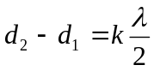 B. 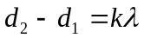 C. 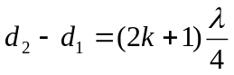 D. 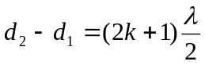
Câu 29: Mạch điện xoay chiều gồm RLC mắc nối tiếp gần điện trở R = 30, Z_{C} = 20, Z_{L} = 60 . Tổng trở của mạch là :
A. Z = 110 B. Z = 2500 C. Z = 70 D. Z = 50
Câu 30: Trong hiện tượng giao thoa sóng bởi hai nguồn kết hợp đồng bộ. Khoảng cách hai nguồn là 19 cm. Tần số sóng là 20 Hz, tốc độ truyền sóng 0,6 m/s. Số điểm dao động cực đại và số điểm đứng yên nằm trên đoạn thẳng nối hai nguồn sóng là:
A. 13 cực đại;13 đứng yên B. 14 cực đại;14 đứng yên
C. 13 cực đại; 12 đứng yên D. 13 cực đại; 14 đứng yên
Câu 31: Đầu O của một sợi dây đàn hồi nằm ngang dao động điều hoà theo phương vuông góc với sợi dây với biên độ 3cm với tần số 2Hz. Tốc độ truyền sóng trên dây là 1m/s. Chọn gốc thời gian lúc đầu O đi qua vị trí cân bằng theo chiều dương. Ly độ của điểm M trên dây cách O đoạn 2,5m tại thời điểm 2s là:
A. u_{M} = 3cm. B. u_{M} = -3cm. C. u_{M} = 1,5cm. D. u_{M} = 0 .
Câu 32: Trong một dao động điều hòa, quan hệ giữa li độ và vận tốc có phương trình 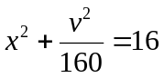 (x đơn vị là cm; v đơn vị là cm/s) . Lấy π² = 10. Chu kỳ dao động của vật là
A. 0,5 s B. 0,25 s C. 0,4 s D. 0,1 s
Câu 33: Trên mặt nước có hai nguồn sóng giống nhau A, B đặt cách nhau 12 cm đang dao động vuông góc vói mặt nước tạo ra sóng có bước sóng 1,6 cm. Gọi C là điểm trên mặt nước cách đều hai nguồn và cách trung điểm O của AB một khoảng 8 cm. Số điểm dao động ngược pha với nguồn trên đoạn CO là:
A. 5 B. 3 C. 4 D. 2
Câu 34: .Cho mạch điện xoay chiều không phân nhánh RLC, cuộn dây thuần cảm. Hiệu điện thế hiệu dụng giữa A và B là 200V, U_{L} =U_{R} = 2U_{C}. Hiệu điện thế hiệu dụng giữa hai đầu điện trở R là:
A. 180V B. 120V C. 145V D. 100V
Câu 35: Tốc độ truyền sóng cơ học giảm dần theo thứ tự các môi trường :
A. Khí, lỏng và rắn. B. Rắn, lỏng và khí. C. lỏng, khí và rắn. D. Rắn, khí và lỏng.
Câu 36: Một sóng ngang truyền trên một sợi dây đàn hồi rất dài với tần số 30 Hz. Hai điểm gần nhau nhất trên sợi dây cách nhau 30 cm dao động lệch pha nhau góc π/3 rad. Tốc độ truyền sóng trên dây là
A. 15 m/s. B. 27 m/s. C. 54 m/s. D. 6 m/s.

Câu3 7: Trong một đoạn mạch điện xoay chiều chỉ có tụ điện thì hiệu điện thế ở hai đầu đoạn mạch
A. sớm pha π/4 so với cường độ dòng điện B. trễ pha π/2 so với cường độ dòng điện
C. sớm pha π/2 so với cường độ dòng điện. D. trễ pha π/4 so với cường độ dòng điện
Câu 38: Cho mạch điện:gồm R,L,C mắc nối tiếp ,cuộn dây thuần cảm, u = 200cos100πt (V), R = 100Ω, Z_{C} =50Ω. Cho P = 100W. Tính L
A. 1,5/π H B. 1/2π H C. 4/π H D. 1/π H
Câu 39: Cho mạch điện xoay chiều RLC. Khi u_{RC} lệch pha 3π/4 so với điện áp u_{L} thì ta có hệ thức
A. R = Z_{L} B. Z_{L} - Z_{C} = R. C. R = Z_{C} D. 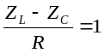
Câu 40: Phát biểu nào sau đây là không đúng. Hiện tượng giao thoa sóng chỉ xảy ra khi hai sóng được tạo ra từ hai tâm sóng có các đặc điểm sau:
A. cùng tần số, cùng pha.
B. cùng tần số, ngược pha.
C. cùng biên độ, cùng pha.
D. cùng tần số, lệch pha nhau một góc không đổi.

----------- HẾT ----------

